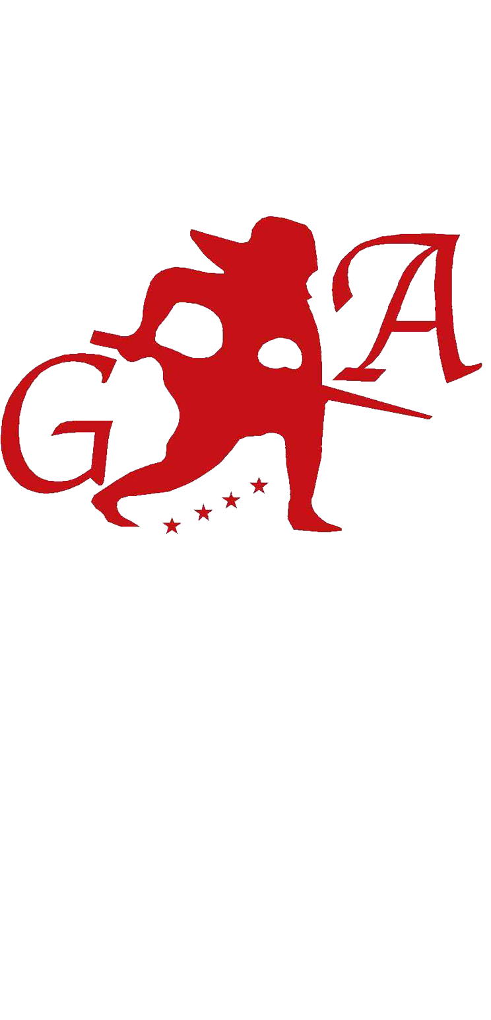

Gruppo Archeologico Ferrarese

“ARCHEOLOGIA IN FESTA: DA BOSTON A FERRARA ”

Progetto di collaborazione e valorizzazione del Gruppo Archeologico Ferrarese

Scenario

Dal 14 aprile per oltre due mesi, al Museo Archeologico Nazionale di Ferrara saranno in mostra undici dei tredici reperti restituiti all'Italia dal Museum of Fine Arts di Boston. Sono pezzi archeologici di eccezionale qualità finiti all’estero dopo scavi clandestini. A Ferrara, tappa della mostra itinerante voluta dal Ministero dei Beni Culturali, arrivano sei ceramiche attiche a figure rosse e nere, cinque delle quali provenienti dall’Etruria e una di provenienza non identificata, cinque ceramiche di origine italiota, prodotte in Puglia e Lucania. L’esposizione ferrarese è indubbiamente un’occasione unica, per il centro nord e il nord est d’Italia, per ammirare pezzi di grandissimo interesse. Tuttavia, visto il prestigio del contenitore che ospita la mostra, è anche occasione unica di visita del Museo Archeologico di Ferrara e di confronto con le ceramiche di Spina, rinomato emporio etrusco attivo nei commerci marittimi sull’ Adriatico fin dal VI° secolo a.C.
Proprio questa possibilità di approfondimento e di confronto, suggerita dalla dott. sa Fede Berti, direttrice del museo ferrarese, ha portato all’impegno e alla collaborazione del Gruppo Archeologico Ferrarese (G.A.F.), onlus associata ai Gruppi Archeologici d’Italia, che da oltre 30 anni opera per la conoscenza del patrimonio archeologico locale, cercando di promuoverne la valorizzazione alla portata di tutti. Il GA.F., inoltre, da oltre cinque anni collabora assiduamente col museo archeologico, grazie ad una convenzione stipulata con la Soprintendenza per i Beni Archeologici dell’Emilia Romagna, che consente ai soci la frequentazione settimanale del laboratorio di restauro per affiancare il personale tecnico del museo nell’attività di pulizia, catalogazione dei reperti conservati nei depositi o recuperati da scavi in corso.

Obiettivi

Il Gruppo archeologico ferrarese collabora col Museo archeologico di Ferrara alla gestione e valorizzazione della mostra itinerante “Archeologia in Festa” offrendo con il proprio lavoro di volontariato:
- l’apertura pomeridiana della mostra tutti i venerdì fino al 24 giugno e il 25 aprile;
- le schede informative sui singoli pezzi esposti per i visitatori
- le dispense approfondite per la preparazione dei soci impegnati come guardia sala
- le visite guidate alle associazioni culturali e sociali del ferrarese, con particolare riguardo al settore anziani, giovani e disabili, condotte da un gruppo di giovani socie, laureande in discipline ad indirizzo archeologico, artistico e della comunicazione multimediale, particolarmente preparate. Questa disponibilità sarà intensificata durante la durante la IX settimana della Cultura, dal 12 al 20 maggio 2007, che prevede l’ingresso gratuito alla mostra e al museo.

Implementazioni future

Questo progetto, da proporre alle Istituzioni Locali anche come occasione di ampliamento dell’offerta culturale della Città verso un pubblico di giovani e adulti, potrebbe trasformarsi in un percorso di riscoperta dello splendido museo archeologico di Ferrara, per favorire la conoscenza delle vestigia del nostro passato e divulgare un’archeologia affascinante e alla portata di tutti. Inoltre, la presenza di insigni testimonianze di un patrimonio trafugato e recuperato si presta a sensibilizzare il vasto pubblico e a creare attenzione e consapevolezza anche nel nostro territorio, non immune da esperienze di scavi clandestini.

Fasi del progetto

- Autunno 2006: incontri con la dr. sa Berti per mettere a fuoco le richieste del museo e le disponibilità di risorse del GA.F in previsione della mostra
- Inizio 2007: contatti con i soci per sensibilizzarli alla collaborazione nella gestione della mostra; costituzione del gruppo di lavoro interno al GA.F, per la predisposizione dei materiali di documentazione, del quale fanno parte le laureande Giulia Guzzinati (tecnologie dei beni culturali UniFE), Vanessa Garani (comunicazione multimediale UniFE), Desirée Migliozzi ed Eleonora Poltronieri (lettere classiche-curriculum archeologico UniBO), Alice Benini (specializzanda in Storia dell’Arte UniBO) e Anna Trida (laureata Operatore del Turismo culturale UniFE). Il gruppo è coordinato da Carla Lanfranchi, esperta in comunicazione pubblica e Walter Falappa, esperto in restauro.
- Marzo-aprile 2007: incontri sistematici del gruppo di lavoro con la dr. sa Berti per definire le aree e i materiali di studio secondo i seguenti temi di approfondimento:
- differenze tra le produzioni delle ceramiche attica - lucana-apula, in relazione alle forme di acculturazione che si documentano nel passaggio da Atene alla Magna Grecia, ai territori Apuli e Lucani
- funzioni e usi delle ceramiche in mostra secondo il contesto culturale di provenienza o di produzione
- apparato iconografico, ossia studio dei ceramografi ai quali sono attribuiti i vasi esposti e loro presenza nelle ceramiche spinetiche; studio dei miti raffigurati e dei culti di alcune delle divinità più significative come Eracles e Dioniso, cercando per quanto possibile correlazioni con i miti raffigurati sui vasi e le ceramiche di Spina.

RisuItati a breve

- Elaborazione di un agile pieghevole, con immagini di alcuni pezzi in mostra e brevi note descrittive, a cura del GA.F, ma con i loghi di tutti i protagonisti dell’evento, da divulgare ampiamente fra i soci, nelle scuole, nelle Istituzioni Locali e gli aderenti delle associazioni culturali ferraresi, per richiamare attenzione sulla mostra.
- Elaborazione di sintetiche schede informative su ogni vaso esposto (forma, provenienza, uso, pittore, apparato iconografico e significati attribuibili) e “piste” per intercettare forme, stili, autori, miti e rituali sulle ceramiche di Spina esposte e non.
- Elaborazione di una dispensa completa con tutti i materiali di approfondimento raccolti, da utilizzare per la preparazione dei soci che collaboreranno alla gestione, per le visite guidate, per le pagine del nostro sito, del sito nazionale dei gruppi archeologici d’Italia e della Soprintendenza, ecc..

Risultati a medio termine
  - pubblicazione dei materiali raccolti, sostenuta da uno sponsor
  - riconoscimento dei crediti formativi da parte delle Università di Ferrara e di Bologna alle giovani laureande impegnate in questo lavoro.

Referenti per Informazioni e organizzazione:
- Loredana Grossi Mirella, Direttore Gruppo Archeologico Ferrarese, tel. 0532 765142, via Ripagrande, 62 – 44100 Ferrara – e-mail: direzione.gaf@libero.it
- Carla Lanfranchi, pubbliche relazioni Gruppo Archeologico, tel. 0532 204177, e-mail: carlanf@libero.it
- Walter Falappa, progetti formativi e rapporti con Università, e-mail: flpwtr@unife.it

Ferrara, aprile 2007

